PRESSEINFORMATION
Ulm, 14. Oktober 2022

Jahrgangsbier 2022: Gold Ochsen Zirbenbock
Einzigartiges Aroma der Zirbelkiefer verfeinert die limitierte Starkbierspezialität

In diesem Jahr jagt bei Gold Ochsen in Ulm ein Jubiläum das nächste. Neben dem 425-jährigen Bestehen der Brauerei selbst gibt es im Herbst einen weiteren Grund zum Feiern: Das Gold Ochsen Jahrgangsbier geht in die mittlerweile zehnte Runde. Zu diesem Anlass haben die Braumeister wieder eine echte Rarität kreiert: den Gold Ochsen Zirbenbock. Beim Einschenken präsentiert sich die Starkbierspezialität in einem samtigen Waldhonigton und versprüht sogleich den zarten Duft des Holzes, das von Braumeister und Laborleiter Alexander Maier höchstpersönlich in Südtirol, auf 2.000 Metern Meereshöhe inmitten der herrlichen Berge des Ahrntals frisch geschlagen wurde. Im Antrunk zeigt sich nach der cremigen Schaumkrone ein vollmundiger Körper mit Anklängen von Karamell und Honig, während das unverkennbare Aroma der Zirbelkiefer im Duett mit dem Hopfen im Abgang sanft nachklingt. „Unsere zehnte Sonderedition ist ein wahres Meisterstück der Braukunst. Ich bin immer wieder aufs Neue erstaunt und stolz, mit wie viel Kreativität und Herzblut unsere Braumeister am Werk sind. Sie machen mit ihren Kreationen dem Namen ‚Ulms flüssiges Gold‘ alle Ehre“, so Gold Ochsen Geschäftsführerin Ulrike Freund. Die eleganten, schwarzen 0,75-Liter-Flaschen mit Korkverschluss sind ab dem 17. Oktober 2022 im Brauerei Shop, im Ochsen Shop in der Ulmer Innenstadt sowie bundesweit über den Gold Ochsen Online Shop erhältlich – und wie immer in Anlehnung an das Gründungsjahr der Brauerei auf 1.597 Stück limitiert.

Für Alexander Maier ist Südtirol wie ein zweites Zuhause – und seiner handwerklichen Begabung ist die Idee für den Gold Ochsen Zirbenbock geschuldet. Was mit Zirbenspänen, die mit Bier versetzt wurden, begann, entwickelte sich Stück für Stück zu einer ausgereiften Rezeptur. „Um die Zirbe zur Geltung zu bringen, mussten wir die Balance zwischen einem nicht zu hellen oder zu dunklen Bier finden. Denn je nachdem tritt der Geschmack des Holzes zu wenig oder zu stark in den Vordergrund. Letztendlich war ein heller Bock die richtige Wahl“, erklärt Maier. Für die einzigartige Kreation wurde dem Pilsner Malz zur Abrundung noch etwas Münchner Malz an die Seite gestellt. Diese vereinen sich mit den drei verschiedenen Tettnanger Aromahopfen und dem Zirbenholz, das die lange Reifung des Bieres begleitet, zu einer harmonischen Gesamtkomposition. Dabei trifft der aromatische Zirbenduft auf einen leicht harzigen Geschmack sowie eine markante, aber zugleich angenehme Bitternote. Mit einem Alkoholgehalt von 7,7 Volumenprozent ist das limitierte Jahrgangsbier der ideale Begleiter zu Speck und Schüttelbrot oder kräftigen Wurst- und Käsesorten.

Bildmaterial
Bildmaterial finden Sie in unserem Medienportal press-n-relations.amid-pr.com zum Download (Suchbegriff „Gold Ochsen Zirbenbock“). Selbstverständlich schicke ich Ihnen die Dateien auch gerne per E-Mail zu. Kontakt: rh@press-n-relations.de

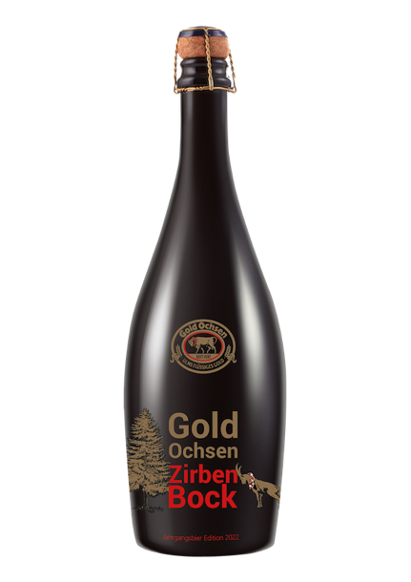
Die Intention der Gold Ochsen Braumeister war es, den einzigartigen Duft der Zirbelkiefer im Jahrgangsbier 2022 einzufangen.

Weitere Informationen:  Brauerei Gold Ochsen GmbH  Frank U. Schlagenhauf  Veitsbrunnenweg 3-8, D-89073 Ulm  Tel.: +49 731 164-117  Fax: +49 731 164-208  fschlagenhauf@goldochsen.de  https://goldochsen.de | Presse- und Öffentlichkeitsarbeit:  Press’n’Relations GmbH  Rebecca Horn  Magirusstraße 33, D-89077 Ulm  Tel.: +49 731 96 287-15  Fax: +49 731 96 287-97  rh@press-n-relations.de  https://press-n-relations.com

Brauerei Gold Ochsen
Die Brauerei Gold Ochsen wurde 1597 gegründet und befindet sich seit 1867 in Familienbesitz. Rohstoffe aus der Region, die Kombination neuester Brautechnik mit konventionellen Brauverfahren sowie modernste und energiesparende Abfülltechnik liefern das Fundament des Unternehmenserfolgs und haben über die Jahre nachhaltig zur Ausdehnung des Absatzgebiets beigetragen. Dieses erstreckt sich mittlerweile von Ulm ausgehend auf den Schwarzwald, das Hohenloher Land und Bayerisch Schwaben über das Allgäu bis zur Bodenseeregion. Das Sortiment der Traditionsbrauerei, die sich eng mit dem Standort Ulm verbunden sieht, reicht vom feinherben Pils über die verschiedenen Kellerbiere bis hin zu vielfältigen Hefeweizen-Spezialitäten. Weitere Informationen erhalten Sie auf https://goldochsen.de.

